Verkeersbesluit voor gehandicaptenparkeerplaats op kenteken, Wilgenhorst te Waddinxveen  Wilgenhorst te Waddinxveen | 
1. Aanleiding
Op 19 mei 2020 is door een bewoner van de Wilgenhorst een verzoek ingediend om in de nabijheid van de woning een gehandicaptenparkeerplaats op kenteken te realiseren
2. Vereiste verkeersbesluit
Op grond van artikel 18, eerste lid onder d, van de Wegenverkeerswet 1994 is het college van burgemeester en wethouders bevoegd tot het nemen van verkeersbesluiten.
Op grond van de Mandaten- en volmachtenlijst 2019 heeft het college van burgemeester en wethouders de bevoegdheid tot het nemen van verkeersbesluiten gemandateerd aan de beleidsadviseur verkeer.
Op grond van artikel 15, eerste lid, van de Wegenverkeerswet 1994 moet een verkeersbesluit worden genomen voor de plaatsing of verwijdering van de in artikel 12 van het Besluit administratieve bepalingen inzake het wegverkeer genoemde verkeerstekens, alsmede voor onderborden voor zover daardoor een gebod of verbod ontstaat of wordt gewijzigd.
3. Motivering
Uit het oogpunt van het zoveel mogelijk waarborgen van de vrijheid van het verkeer, is het gewenst om bij de ingang van Wilgenhorst 1 tot en met 54, over te gaan tot het realiseren van een gehandicaptenparkeerplaats op kenteken bestemd voor de aanvrager welke in het bezit is van een gehandicaptenparkeerkaart (als bestuurder). De aanvrager heeft geen parkeergelegenheid op eigen terrein. Gelet op de parkeerdruk in de nabijheid van de woning, kan redelijkerwijs geen vrije parkeerplaats binnen beperkte loopafstand worden gegarandeerd. Hiermee is de noodzaak van een dergelijke parkeerplaats aangetoond.
4. Overleg
Overeenkomstig artikel 24 van het Besluit Administratieve Bepalingen inzake het Wegverkeer heeft overleg plaatsgevonden met verkeersadviseur van Politie, eenheid Den Haag, Dienst operationele ondersteuning, afdeling infrastructuur. Hij bracht hierover een positief advies uit.
5. Belangenafweging
Op basis van de Inspraak- en communicatieverordening Waddinxveen, artikel 2, lid 3f is besloten af te zien van een uitgebreide voorbereidingsprocedure Awb. Eventuele zienswijzen die ingediend zouden worden, wegen niet op tegen het belang dat met dit besluit gemoeid is, nl. het waarborgen van de vrijheid van verkeer voor de aanvrager. Bovendien zijn de gevolgen voor omwonenden en overige weggebruikers zeer beperkt, omdat het gaat om een parkeerplaats die nu wordt gereserveerd voor een auto die altijd al in de straat werd geparkeerd.
De bekendmaking van de ter inzage legging van het besluit met de daarop betrekking hebbende stukken en de mogelijkheid bezwaar te maken, worden gepubliceerd in de Staatscourant. Tevens wordt het verkeersbesluit gepubliceerd op de gemeentepagina van het Hart van Holland.
6. BESLUIT
Het college van burgemeester en wethouders besluit om op grond van vorenstaande overwegingen het volgende verkeersbesluit te nemen:
Het aanwijzen van een gehandicaptenparkeerplaats bij de ingang van Wilgenhorst 1 tot en met 54, middels plaatsing van het bord E6 uit bijlage 1 van het RVV 1990 in combinatie met een onderbord met daarop het kenteken van de aanvrager.
Bovenstaande conform de bij dit besluit behorende tekening.

Waddinxveen, 10 juni 2020
Namens burgemeester en wethouders van Waddinxveen,
de beleidsadviseur verkeer,
J. Tensen

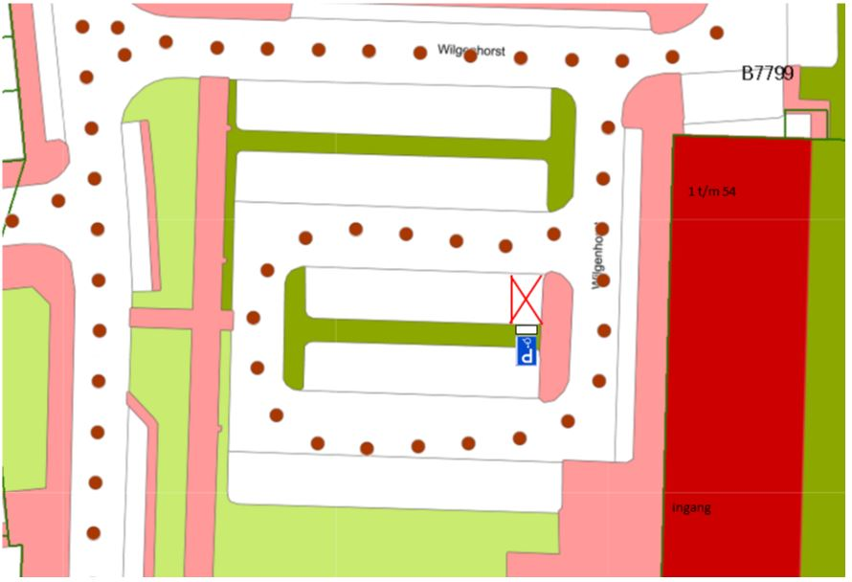
N.B.
Ingevolge de Algemene wet bestuursrecht kan door iedere belanghebbende tegen dit besluit een bezwaarschrift, binnen zes weken na de datum van bekendmaking van dit besluit, worden ingediend.
Dit bezwaarschrift dient gemotiveerd te zijn en worden ingediend bij het college van burgemeester en wethouders van de gemeente Waddinxveen, Postbus 400, 2740 AK Waddinxveen.
Wanneer een bezwaarschrift is ingediend, kan de Voorzieningenrechter van de Rechtbank te Den Haag,
sector Bestuursrecht, Prins Clauslaan 60, Postbus 20302, 2500 EH DEN HAAG, telefoonnummer 070-3813111, op een daartoe strekkend verzoek van de indiener van het bezwaarschrift, een voorlopige voorziening treffen, indien de onmiddellijke uitvoering van het besluit voor betrokkene onevenredig met zich meebrengt.
Aan de indiening van laatstgenoemd verzoek zijn kosten verbonden. Nadere informatie kan worden verkregen bij de medewerker Juridisch Advies van de gemeente Waddinxveen, telefoonnummer 14 0182.
U kunt ook digitaal uw beroep- en verzoekschrift indienen bij de genoemde rechtbank via http://loket.rechtspraak.nl/bestuursrecht. Daarvoor moet u wel beschikken over DigiD als uw elektronische handtekening. Op de genoemde website treft u de precieze voorwaarden aan.
Van deze maatregel wordt op de gebruikelijke wijze een afkondiging gedaan.
Een afschrift van dit besluit wordt verzonden aan:
de adviseur van Politie, eenheid Den Haag, Dienst operationele ondersteuning, afdeling infrastructuur;
cluster Communicatie ter publicatie;

